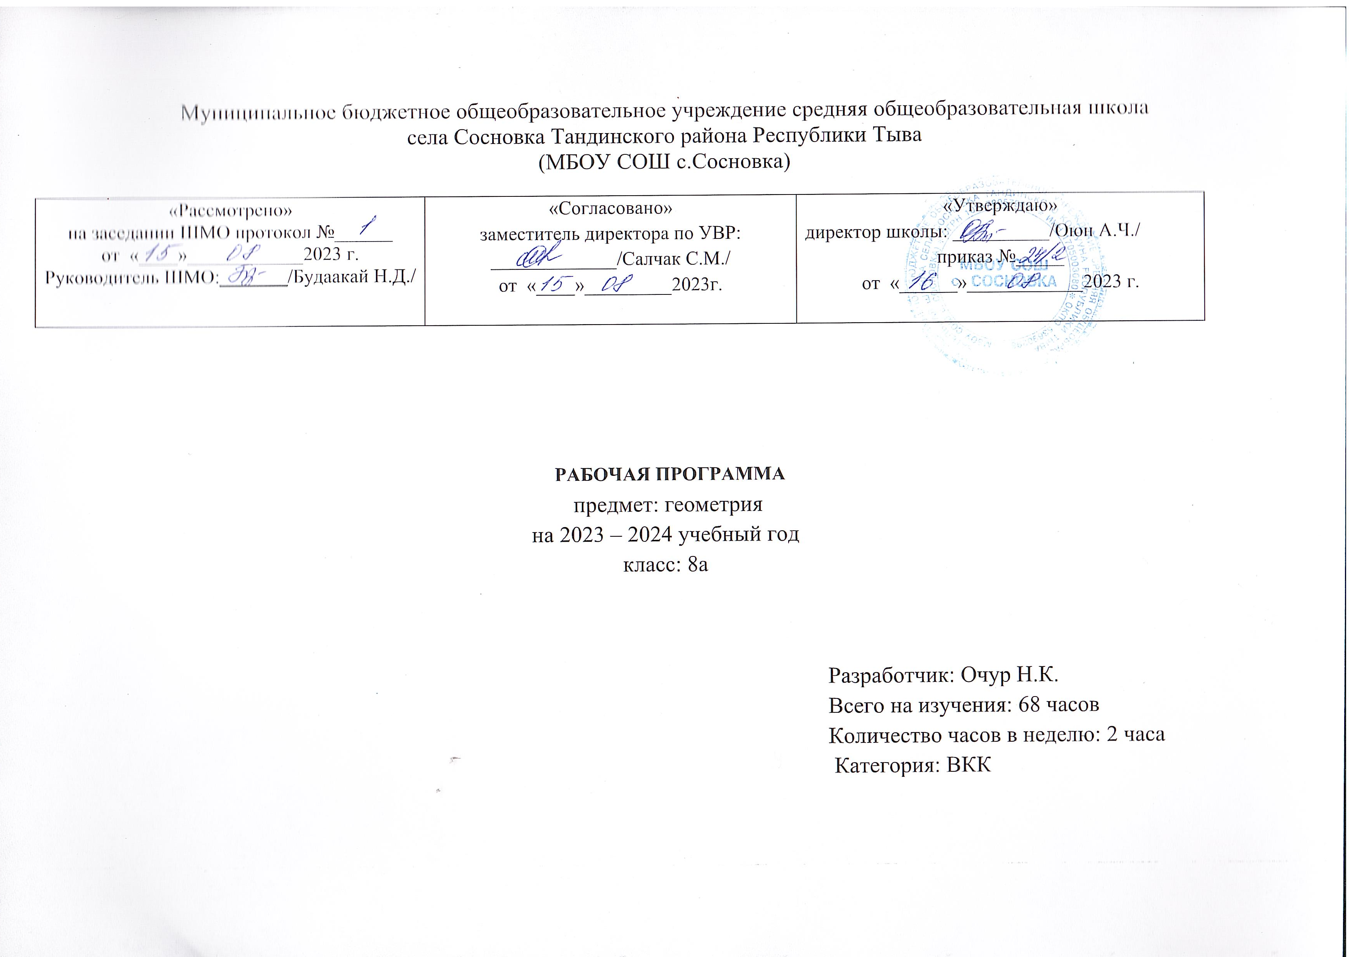
Пояснительная записка
Рабочая программа по геометрии для 8«Б» класса разработана на основе Федерального государственного образовательного стандарта основного общего образования, утвержденная Министерством образования и науки от 17.12.2010г. № 1897, Приказов Минобрнауки России от 29.12.2014 N 1644, от 31.12.2015 N 1577 «О внесении изменений в ФГОС ООО от 17 декабря 2010 г. N 1897, авторской программы для общеобразовательных учреждений: Математика: рабочие программы: 5–11 классы/ А.Г. Мерзляк, В.Б. Полонский, М.С. Якир, Е.В. Буцко. 2-е изд., перераб. — М.: Вентана-Граф, 2017. — 164 с. и учебника Геометрия: 8 класс: учебник для учащихся общеобразовательных организаций / А.Г. Мерзляк, В.Б. Полонский, М.С. Якир. - 6-е изд., перераб. - М.: Просвещение, 2022. - 192 с.; ООП ООО МБОУ СОШ с.Сосновка
Основная цель развитие у учащихся пространственного воображения и логического мышления путём систематического изучения свойств геометрических фигур на плоскости и в пространстве и применения этих свойств при решении задач вычислительного и конструктивного характера. Существенная роль при этом отводится развитию геометрической интуиции.
Задачи обучения:
- создать условия для овладения системой геометрических знаний и умений, необходимых для применения в практической деятельности, изучения смежных дисциплин, продолжения образования.
- способствовать интеллектуальному развитию, формированию качеств личности, необходимых человеку для полноценной жизни в современном обществе; ясности и точности мысли, критичности мышления, интуиции, логического мышления, элементов алгоритмической культуры, пространственных представлений, способности к преодолению трудностей;
- формировать представлений об идеях и методах математики как универсального языка науки и техники, средства моделирования явлений и процессов;
- создать условия для воспитания культуры личности, отношения к геометрии как к части общечеловеческой культуры, понимания значимости геометрии для научно-технического прогресса.

Количество часов, на которое рассчитана рабочая программа: 68
Данный предмет относится к образовательной области «Математика и информатика».
Срок освоения предмета: 1 год в 8 классе.
Освоение предмета реализуется за счёт обязательной части учебного плана школы Федерального компонента.
По программе на изучение геометрии в 8 классе отводится 2 часа в неделю, итого 70 часов в год, но в связи с тем, что в учебном плане школы 34 учебные недели, на изучение геометрии в 7 классе отводится 68 часов в год, количество часов сокращено за счет раздела «Повторение».

Планируемые результаты освоения учебного предмета.
Изучение геометрии по данной программе способствует формированию у учащихся личностных, метапредметных и предметных результатов обучения, соответствующих требованиям Федерального государственного образовательного стандарта основного общего образования.
Личностные результаты:
1) воспитание российской гражданской идентичности: патриотизма, уважения к Отечеству, осознание вклада отечественных учёных в развитие мировой науки;
2) ответственное отношение к учению, готовность и способность обучающихся к саморазвитию и самообразованию на основе мотивации к обучению и познанию;
3) осознанный выбор и построение дальнейшей индивидуальной траектории образования на базе ориентировки в мире профессий и профессиональных предпочтений с учётом устойчивых познавательных интересов, а также на основе формирования уважительного отношения к труду, развитие опыта участия в социально значимом труде;
4) умение контролировать процесс и результат учебной и математической деятельности;
5) критичность мышления, инициатива, находчивость, активность при решении математических задач.
Метапредметные результаты:
1) умение самостоятельно определять цели своего обучения, ставить и формулировать для себя новые задачи в учёбе, развивать мотивы и интересы своей познавательной деятельности;
2) умение соотносить свои действия с планируемыми результатами, осуществлять контроль своей деятельности в процессе достижения результата, определять способы действий в рамках предложенных условий и требований, корректировать свои действия в соответствии с изменяющейся ситуацией;
3) умение определять понятия, создавать обобщения, устанавливать аналогии, классифицировать, самостоятельно выбирать основания и критерии для классификации;
4) умение устанавливать причинно-следственные связи,
строить логическое рассуждение, умозаключение (индуктивное, дедуктивное и по аналогии) и делать выводы;
5) компетентность в области использования информационно-коммуникационных технологий;
6) умение иллюстрировать изученные понятия;
7) первоначальные представления об идеях и о методах геометрии как об универсальном языке науки и техники, о средстве моделирования явлений и процессов;
8) умение видеть геометрическую задачу в контексте проблемной ситуации в других дисциплинах, в окружающей жизни;
9) умение находить в различных источниках информацию, необходимую для решения математических проблем, и представлять её в понятной форме, принимать решение в условиях неполной или избыточной, точной или вероятностной информации;
10) умение понимать и использовать математические средства наглядности (графики, таблицы, схемы и др.) для иллюстрации, интерпретации, аргументации;
11) умение выдвигать гипотезы при решении задачи, понимать необходимость их проверки;
12) понимание сущности алгоритмических предписаний и умение действовать в соответствии с предложенным алгоритмом.
Предметные результаты:
1)осознание значения геометрии для повседневной жизни человека;
2)представление о геометрии как сфере математической деятельности, об этапах её развития, о её значимости для развития цивилизации;
3)развитие умений работать с учебным математическим текстом (анализировать, извлекать необходимую информацию), точно и грамотно выражать свои мысли с применением математической терминологии и символики, проводить классификации, логические обоснования.
4)владение базовым понятийным аппаратом по основным разделам содержания;
5)систематические знания о фигурах и их свойствах;
6)практически значимые геометрические умения и навыки, их применение к решению геометрических и негеометрических задач, а именно:
• изображать фигуры не плоскости;
• использовать геометрический язык для описания предметов окружающего мира;
• измерять длины отрезков, величины углов, вычислять площади фигур;
• распознавать и изображать равные, симметричные и подобные фигуры;
• выполнять построения геометрических фигур с помощью циркуля и линейки;
• читать и использовать информацию, представленную на чертежах и схемах;
• проводить практические расчеты.
В результате изучения курса геометрии в 8 классе ученик:
«Геометрические фигуры»
научится:
• пользоваться языком геометрии для описания предметов окружающего мира и их взаимного
расположения;
• распознавать и изображать на чертежах и рисунках геометрические фигуры и их конфигурации;
• классифицировать геометрические фигуры;
• находить значения длин линейных элементов фигур и их отношения, градусную меру углов от 0° до 180°, применяя определения, свойства и признаки фигур и их элементов, отношения фигур (равенство, подобие, симметрии, поворот, параллельный перенос);
• оперировать с начальными понятиями тригонометрии и выполнять элементарные операции над функциями углов;
• доказывать теоремы;
• решать задачи на доказательство, опираясь на изученные свойства фигур и отношений между
ними и применяя изученные методы доказательств;
• решать несложные задачи на построение, применяя основные алгоритмы построения с
помощью циркуля и линейки;
• решать простейшие планиметрические задачи в пространстве.
Выпускник получит возможность:
• овладеть методами решения задач на вычисления и доказательства: методом от
противного, методом подобия, методом перебора вариантов и методом геометрических мест
точек;
• приобрести опыт применения алгебраического и тригонометрического аппарата и идей
движения при решении геометрических задач;
• овладеть традиционной схемой решения задач на построение с помощью циркуля и линейки:
анализ, построение, доказательство и исследование;
• научиться решать задачи на построение методом геометрического места точек и
методом подобия;
• приобрести опыт исследования свойств планиметрических фигур с помощью
компьютерных программ;
• приобрести опыт выполнения проектов.
«Измерение геометрических величин»
Выпускник научится:
• использовать свойства измерения длин, площадей и углов при решении задач на
нахождение длины отрезка, длины окружности, длины дуги окружности, градусной меры угла;
• вычислять площади треугольников, прямоугольников, параллелограммов, трапеций, кругов и
секторов;
• вычислять длину окружности, длину дуги окружности;
• вычислять длины линейных элементов фигур и их углы, используя формулы длины окружности и длины дуги окружности, формулы площадей фигур;
• решать задачи на доказательство с использованием формул длины окружности и длины дуги
окружности, формул площадей фигур;
• решать практические задачи, связанные с нахождением геометрических величин (используя
при необходимости справочники и технические средства).
Выпускник получит возможность научиться:
• вычислять площади фигур, составленных из двух или более прямоугольников,
параллелограммов, треугольников, круга и сектора;
• вычислять площади многоугольников, используя отношения равновеликости и
равносоставленности;
• применять алгебраический и тригонометрический аппарат и идеи движения при решении
задач на вычисление площадей многоугольников.
Содержание учебного предмета.
Глава 1: Четырехугольники (22 час.)
Четырехугольник и его элементы. Параллелограмм. Свойства параллелограмма. Признаки параллелограмма. Прямоугольник. Ромб. Квадрат. Средняя линия треугольника. Трапеция. Центральные и вписанные углы. Описанная и вписанная окружности четырехугольника.
Глава 2: Подобие треугольников (16 час.)
Теорема Фалеса. Теорема о пропорциональных отрезках. Подобные треугольники. Первый признак подобия треугольника. Второй и третий признак подобия треугольников.
Глава 3: Решение прямоугольных треугольников (14 час.)
Метрические соотношения в прямоугольном треугольнике. Теорема Пифагора. Тригонометрические функции острого угла прямоугольного треугольника. Решение прямоугольных треугольников Многоугольники.
Глава 4: Многоугольники. Площадь многоугольника (10 час.)
Многоугольники. Понятие площади многоугольника. Площадь прямоугольника. Площадь параллелограмма. Площадь треугольника. Площадь трапеции.
Повторение и систематизация учебного материала (6 час.)

Тематическое планирование
№ | Тема раздела | Количество часов по программе | Количество часов по КТП | Контрольные работы
1. | Четырехугольники | 22 | 22 | 2
2. | Подобие треугольников | 16 | 16 | 1
3. | Решение прямоугольных треугольников | 14 | 14 | 2
4. | Многоугольники. Площадь многоугольника | 10 | 10 | 1
5. | Повторение и систематизация учебного материала | 6 | 6 | 1
 | Итого: | 68 | 68 | 7

Календарно-тематическое планирование
№ урока | Дата проведения |  | Тема раздела, урока | Кол-во часов | Примечания
№ урока | план | факт | Тема раздела, урока | Кол-во часов | Примечания
 |  |  | 1 четверть
 |  | Глава 1. | Четырехугольники | 22 ч
1 |  |  | Четырёхугольник | 1
2 |  |  | Элементы четырехугольника | 1
3 |  |  | Параллелограмм | 1
4 |  |  | Свойства параллелограмма | 1
5 |  |  | Признаки параллелограмма | 1
6 |  |  | Решение задач по свойствам параллелограмма | 1
7 |  |  | Прямоугольник | 1
8 |  |  | Решение задач по признакам прямоугольника | 1
9 |  |  | Ромб | 1
10 |  |  | Решение задач по свойствам ромба | 1
11 |  |  | Квадрат | 1
12 |  |  | Контрольная работа № 1 по теме: Параллелограмм и его виды | 1
13 |  |  | Анализ контрольной работы. Средняя линия треугольника. | 1
14 |  |  | Трапеция | 1
15 |  |  | Свойства трапеции | 1
16 |  |  | Средняя линия трапеции | 1
17 |  |  | Решение задач по свойствам трапеции | 1
18 |  |  | Центральные и вписанные углы | 1
 |  |  | 2 четверть
19 |  |  | Особенности вписанных и центральных углов | 1
20 |  |  | Вписанные четырёхугольники | 1
21 |  |  | Описанные четырехугольники | 1
22 |  |  | Контрольная работа №2 по теме:  Средняя линия треугольника. Трапеция. Вписанные и описанные четырехугольники | 1
 |  | Глава 2. | Подобие треугольников | 16 ч.
23 |  |  | Анализ контрольной работы. Теорема Фалеса | 1
24 |  |  | Теорема о пропорциональных отрезках | 1
25 |  |  | Свойство медиан треугольника | 1
26 |  |  | Свойство биссектрисы треугольника | 1
27 |  |  | Решение задач на пропорциональность отрезков | 1
28 |  |  | Решение задач по теореме Фалеса | 1
29 |  |  | Подобные треугольники | 1
30 |  |  | Первый признак подобия треугольников | 1
31 |  |  | Свойство пересекающихся хорд | 1
32 |  |  | Свойство касательной и секущей | 1
33 |  |  | Нахождение подобных треугольников по первому признаку подобия. | 1
34 |  |  | Решение задач на первый признак подобия | 1
 |  |  | 3 четверть
35 |  |  | Второй и третий признаки подобия треугольников | 1
36 |  |  | Нахождение подобных треугольников на второй и третий признаки подобия | 1
37 |  |  | Решение задач на второй и третий признаки подобия треугольников | 1
38 |  |  | Контрольная работа № 3 по теме: Теорема Фалеса. Подобие треугольников | 1
 |  | Глава 3. | Решение прямоугольных треугольников | 14 ч.
39 |  |  | Анализ контрольной работы. Метрические соотношения в прямоугольном треугольнике | 1
40 |  |  | Теорема Пифагора | 1
41 |  |  | Решение задач по равенству теоремы Пифагора | 1
42 |  |  | Решение геометрических задач с помощью уравнения | 1
43 |  |  | Выполнение упражнений на построение | 1
44 |  |  | Решение задач по теореме Пифагора | 1
45 |  |  | Контрольная работа № 4 по теме: Метрические соотношения в прямоугольном треугольнике. Теорема Пифагора | 1
46 |  |  | Анализ контрольной работы. Тригонометрические функции острого угла  прямоугольного треугольник | 1
47 |  |  | Синус и косинус острого угла | 1
48 |  |  | Тангенс и котангенс острого угла | 1
49 |  |  | Решение прямоугольных треугольников по катету и острому углу | 1
50 |  |  | Решение прямоугольных треугольников по катету и гипотенузе | 1
51 |  |  | Повторение и систематизация учебного материала по данной теме | 1
52 |  |  | Контрольная работа № 5 по теме: Тригонометрические функции острого угла  прямоугольного треугольника. Решение прямоугольных треугольников. | 1
 |  | Глава 4. | Многоугольники. Площадь многоугольника | 10 ч.
53 |  |  | Анализ контрольной работы. Многоугольники | 1
 |  |  | 4 четверть
54 |  |  | Понятие площади многоугольника. Площадь прямоугольника | 1
55 |  |  | Площадь параллелограмма | 1
56 |  |  | Решение задач на нахождение площади параллелограмма | 1
57 |  |  | Площадь треугольника | 1
58 |  |  | Решение задач на нахождение площади треугольника | 1
59 |  |  | Площадь трапеции | 1
60 |  |  | Решение задач на нахождение площади трапеции | 1
61 |  |  | Обобщающий урок по теме «Площадь многоугольника» | 1
62 |  |  | Контрольная работа № 6 по теме: Многоугольники. Площадь многоугольника | 1
 |  |  | Повторение и систематизация учебного материала | 6 ч.
63 |  |  | Анализ контрольной работы. Решение задач по теме: Четырехугольники. | 1
64 |  |  | Решение задач по теме: Подобие треугольников. | 1
65 |  |  | Решение задач по теме: Прямоугольные треугольники. | 1
66 |  |  | Решение задач по теме: Площадь многоугольника. | 1
67 |  |  | Итоговая контрольная работа | 1
68 |  |  | Анализ контрольной работы. | 1

Приложение

СПЕЦИФИКАЦИЯ
Контрольно-измерительной работы по геометрии №1 Параллелограмм и его виды
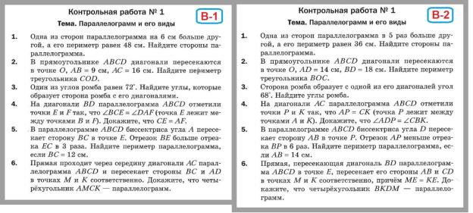
- Назначение работы – контроль знаний по теме «Параллелограмм и его виды»
- Характеристика структуры и содержания работы
В работу по геометрии включено 6 заданий с развернутым ответом.
Работа представлена 2 вариантами.
- Дополнительные материалы и оборудование
При проведении контрольной работы разрешается использование линейки, циркуль
- Время выполнения работы.
На выполнение всей работы отводится 45 минут.
- Оценка выполнения отдельных заданий и работы в целом.
Все задания работы оцениваются в 2 балла.
Выполнение учащимися работы в целом определяется суммарным баллом, полученным им по результатам выполнения всех заданий работы. Максимальный балл работы составляет – 12 баллов.
На «5» - 11-12 баллов, на «4» - 7- 10 баллов, на «3» - 4-6 баллов.
- План работы
План контрольно-измерительной работы по геометрии для учащихся 8 классов
№ за-да-ния | Проверяемый элемент содержания | Проверяемый вид деятельности | Тип задания  (КО- краткий ответ, РО – развернутый ответ) | Уровень сложности задания (базовый, повышенный) | Максимальный балл за выполнение задания
1 | Найти сторону параллелограмма | Умение использовать свойства параллелограмма для нахождения стороны | РО | Б | 2
2 | Найти периметр треугольника | Умение применять свойства прямоугольника для нахождения периметра | РО | Б | 2
3 | Найти углы ромба | Умение применять свойства ромба для решения задачи | РО | Б | 2
4 | Задача на доказательство | Уметь применять свойства параллелограмма | РО | Б | 2
5 | Найти периметр параллелограмма | Умение применять свойства биссектрисы параллелограмма | РО | Б | 2
6 | Доказать, что четырехугольник параллелограмм | Умение применять свойство параллелограмма для доказательств | РО | Б | 2

СПЕЦИФИКАЦИЯ
Контрольно-измерительной работы по геометрии №2 Средняя линия треугольника. Трапеция. Вписанные и описанные четырёхугольники
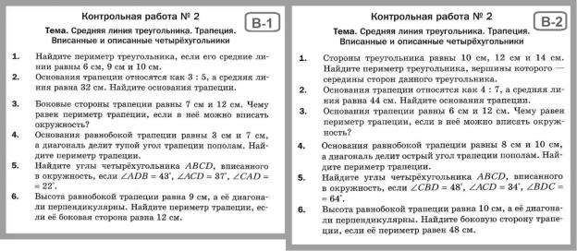
1.Назначение работы – контроль знаний по теме «Средняя линия треугольника. Трапеция. Вписанные и описанные четырёхугольники »
2.Характеристика структуры и содержания работы
В работу по геометрии включено 6 заданий с развернутым ответом.
Работа представлена 2 вариантами.
3.Дополнительные материалы и оборудование
При проведении контрольной работы разрешается использование линейки, циркуль
4.Время выполнения работы.
На выполнение всей работы отводится 45 минут.
5.Оценка выполнения отдельных заданий и работы в целом.
Все задания работы оцениваются в 2 балла.
Выполнение учащимися работы в целом определяется суммарным баллом, полученным им по результатам выполнения всех заданий работы. Максимальный балл работы составляет – 12 баллов.
На «5» - 11-12 баллов, на «4» - 7- 10 баллов, на «3» - 4-6 баллов.
- План работы
План контрольно-измерительной работы по геометрии для учащихся 8 классов
№ за-да-ния | Проверяемый элемент содержания | Проверяемый вид деятельности | Тип задания  (КО- краткий ответ, РО – развернутый ответ) | Уровень сложности задания (базовый, повышенный) | Максимальный балл за выполнение задания
1 | Найти периметр треугольника | Умение применять свойство средней линии треугольника | РО | Б | 2
2 | Найти основание трапеции | Умение применять свойства средней линии трапеции | РО | Б | 2
3 | Найти периметр трапеции | Умение применять свойство вписанной окружности | РО | Б | 2
4 | Найти периметр трапеции | Уметь применять свойства равнобокой трапеции | РО | Б | 2
5 | Найти углы вписанного четырёхугольника | Умение применять свойства вписанного четырёхугольника | РО | Б | 2
6 | Найти боковую сторону трапеции | Умение применять свойство равнобокой трапеции | РО | Б | 2

СПЕЦИФИКАЦИЯ
Контрольно-измерительной работы по геометрии №3 Теорема Фалеса. Подобие треугольников
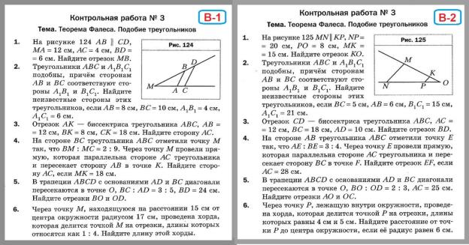

1. Назначение работы – контроль знаний по теме «Теорема Фалеса. Подобие треугольников »
2.Характеристика структуры и содержания работы
В работу по геометрии включено 6 заданий с развернутым ответом.
Работа представлена 2 вариантами.
3.Дополнительные материалы и оборудование
При проведении контрольной работы разрешается использование линейки, циркуль
4.Время выполнения работы.
На выполнение всей работы отводится 45 минут.
5.Оценка выполнения отдельных заданий и работы в целом.
Все задания работы оцениваются в 2 балла.
Выполнение учащимися работы в целом определяется суммарным баллом, полученным им по результатам выполнения всех заданий работы. Максимальный балл работы составляет – 12 баллов.
На «5» - 11-12 баллов, на «4» - 7- 10 баллов, на «3» - 4-6 баллов.
- План работы
План контрольно-измерительной работы по геометрии для учащихся 8 классов
№ за-да-ния | Проверяемый элемент содержания | Проверяемый вид деятельности | Тип задания  (КО- краткий ответ, РО – развернутый ответ) | Уровень сложности задания (базовый, повышенный) | Максимальный балл за выполнение задания
1 | Решение задачи на подобие | Умение применять свойство подобных треугольников | РО | Б | 2
2 | Найти неизвестную сторону треугольника | Умение применять свойства подобных треугольников подобных треугольников | РО | Б | 2
3 | Решение задачи | Умение применять свойство биссектрисы | РО | Б | 2
4 | Найти неизвестную сторону треугольника | Уметь применять свойства подобных треугольника | РО | Б | 2
5 | Найти отрезки диагонали трапеции | Умение применять свойства подобных треугольника | РО | Б | 2
6 | Решение задачи на свойство хорд | Умение применять свойство хорд окружности | РО | Б | 2

СПЕЦИФИКАЦИЯ
Контрольно-измерительной работы по геометрии №4 Метрические соотношения в прямоугольном треугольнике. Теорема Пифагора.
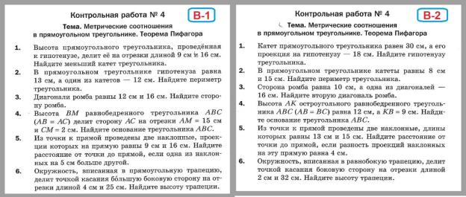
1. Назначение работы – контроль знаний по теме «Метрические соотношения в прямоугольном треугольнике. Теорема Пифагора.»
2.Характеристика структуры и содержания работы
В работу по геометрии включено 6 заданий с развернутым ответом.
Работа представлена 2 вариантами.
3.Дополнительные материалы и оборудование
При проведении контрольной работы разрешается использование линейки, циркуль
4.Время выполнения работы.
На выполнение всей работы отводится 45 минут.
5.Оценка выполнения отдельных заданий и работы в целом.
Все задания работы оцениваются в 2 балла.
Выполнение учащимися работы в целом определяется суммарным баллом, полученным им по результатам выполнения всех заданий работы. Максимальный балл работы составляет – 12 баллов.
На «5» - 11-12 баллов, на «4» - 7- 10 баллов, на «3» - 4-6 баллов.
- План работы
План контрольно-измерительной работы по геометрии для учащихся 8 классов
№ за-да-ния | Проверяемый элемент содержания | Проверяемый вид деятельности | Тип задания  (КО- краткий ответ, РО – развернутый ответ) | Уровень сложности задания (базовый, повышенный) | Максимальный балл за выполнение задания
1 | Найти гипотенузу треугольника | Умение применять теорему Пифагора | РО | Б | 2
2 | Найти периметр треугольника | Умение применять теорему Пифагора | РО | Б | 2
3 | Найти диагональ ромба | Умение применять теорему Пифагора | РО | Б | 2
4 | Найти сторону треугольника | Уметь применять свойства равнобедренного треугольника | РО | Б | 2
5 | Найти расстояние от точки до прямой | Умение применять теорему Пифагора | РО | Б | 2
6 | Найти высоту трапеции | Умение применять свойство равнобокой трапеции | РО | Б | 2

СПЕЦИФИКАЦИЯ
Контрольно-измерительной работы по геометрии №5 Тригонометрические функции острого угла прямоугольного треугольника. Решение прямоугольных треугольников
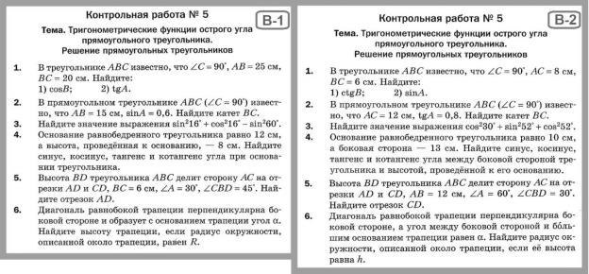
1. Назначение работы – контроль знаний по теме «Тригонометрические функции острого угла прямоугольного треугольника. Решение прямоугольных треугольников »
2.Характеристика структуры и содержания работы
В работу по геометрии включено 6 заданий с развернутым ответом.
Работа представлена 2 вариантами.
3.Дополнительные материалы и оборудование
При проведении контрольной работы разрешается использование линейки, циркуль
4.Время выполнения работы.
На выполнение всей работы отводится 45 минут.
5.Оценка выполнения отдельных заданий и работы в целом.
Все задания работы оцениваются в 2 балла.
Выполнение учащимися работы в целом определяется суммарным баллом, полученным им по результатам выполнения всех заданий работы. Максимальный балл работы составляет – 12 баллов.
На «5» - 11-12 баллов, на «4» - 7- 10 баллов, на «3» - 4-6 баллов.
6.План работы
План контрольно-измерительной работы по геометрии для учащихся 8 классов
№ за-да-ния | Проверяемый элемент содержания | Проверяемый вид деятельности | Тип задания  (КО- краткий ответ, РО – развернутый ответ) | Уровень сложности задания (базовый, повышенный) | Максимальный балл за выполнение задания
1 | Найти тригонометрические функции углов треугольника | Умение вычислять тригонометрические функции углов треугольника | РО | Б | 2
2 | Найти катет треугольника | Умение решать прямоугольные треугольники | РО | Б | 2
3 | Упростить выражение | Умение упрощать тригонометрические выражения | РО | Б | 2
4 | Найти тригонометрические функции углов треугольника | Уметь применять свойства равнобедренного треугольника | РО | Б | 2
5 | Найти отрезок | Умение применять теорему Пифагора | РО | Б | 2
6 | Найти радиус окружности | Умение применять свойство равнобокой трапеции | РО | Б | 2
СПЕЦИФИКАЦИЯ
Контрольно-измерительной работы по геометрии №6 Многоугольники. Площадь многоугольника
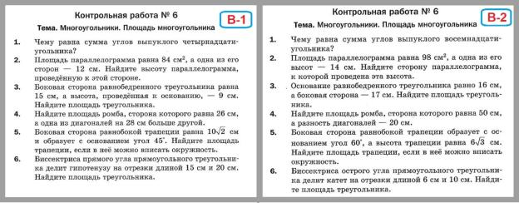
Назначение работы – контроль знаний по теме «Многоугольники. Площадь многоугольника»
2.Характеристика структуры и содержания работы
В работу по геометрии включено 6 заданий с развернутым ответом.
Работа представлена 2 вариантами.
3.Дополнительные материалы и оборудование
При проведении контрольной работы разрешается использование линейки, циркуль
4.Время выполнения работы.
На выполнение всей работы отводится 45 минут.
5.Оценка выполнения отдельных заданий и работы в целом.
Все задания работы оцениваются в 2 балла.
Выполнение учащимися работы в целом определяется суммарным баллом, полученным им по результатам выполнения всех заданий работы. Максимальный балл работы составляет – 12 баллов.
На «5» - 11-12 баллов, на «4» - 7- 10 баллов, на «3» - 4-6 баллов.
- План работы
План контрольно-измерительной работы по геометрии для учащихся 8 классов
№ за-да-ния | Проверяемый элемент содержания | Проверяемый вид деятельности | Тип задания  (КО- краткий ответ, РО – развернутый ответ) | Уровень сложности задания (базовый, повышенный) | Максимальный балл за выполнение задания
1 | Найти сумму углов выпуклого многоугольника | Умение применять формулу для вычисления суммы углов многоугольника | РО | Б | 2
2 | Найти сторону параллелограмма | Умение применять формулу для вычисления площади параллелограмма | РО | Б | 2
3 | Найти площадь треугольника | Умение применять формулу для вычисления площади треугольника | РО | Б | 2
4 | Найти площадь ромба | Уметь применять формулу для вычисления площади ромба | РО | Б | 2
5 | Найти площадь трапеции | Умение применять формулу для вычисления площади трапеции | РО | Б | 2
6 | Найти площадь треугольника | Умение применять формулу для вычисления площади треугольника | РО | Б | 2

СПЕЦИФИКАЦИЯ
Контрольно-измерительной работы по геометрии №7 Обобщение и систематизация знаний учащихся за курс 8 класса
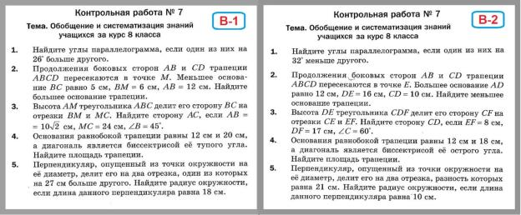
1.Назначение работы – контроль знаний по теме « Обобщение и систематизация знаний учащихся за курс 8 класс »
2.Характеристика структуры и содержания работы
В работу по геометрии включено 5 заданий с развернутым ответом.
Работа представлена 2 вариантами.
3.Дополнительные материалы и оборудование
При проведении контрольной работы разрешается использование линейки, циркуль
4.Время выполнения работы.
На выполнение всей работы отводится 45 минут.
5.Оценка выполнения отдельных заданий и работы в целом.
Все задания работы оцениваются в 2 балла.
Выполнение учащимися работы в целом определяется суммарным баллом, полученным им по результатам выполнения всех заданий работы. Максимальный балл работы составляет – 10 баллов.
На «5» - 9-10 баллов, на «4» - 7- 8 баллов, на «3» - 4-6 баллов.
6.План работы
План контрольно-измерительной работы по геометрии для учащихся 8 классов
№ за-да-ния | Проверяемый элемент содержания | Проверяемый вид деятельности | Тип задания  (КО- краткий ответ, РО – развернутый ответ) | Уровень сложности задания (базовый, повышенный) | Максимальный балл за выполнение задания
1 | Найти углы параллелограмма | Умение использовать свойства параллелограмма | РО | Б | 2
2 | Найти основание трапеции | Умение применять свойства трапеции при решении задачи | РО | Б | 2
3 | Найти сторону треугольника | Умение применять свойства треугольника | РО | Б | 2
4 | Найти площадь трапеции | Уметь вычислять площадь трапеции | РО | Б | 2
5 | Найти радиус окружности | Умение применять формулу для нахождения вычисления радиуса окружности | РО | Б | 2

Перечень используемых интернет – ресурсов:
1. Федеральный государственный образовательный стандарт (официальный сайт) http://standart.edu.ru/
2. ФГОС (основное общее образование) http://standart.edu.ru/catalog.aspx?CatalogId=2587
3. Примерная основная образовательная программа образовательного учреждения http://standart.edu.ru/catalog.aspx?CatalogId=6400
4. Примерные программы по учебным предметам (математика) http://standart.edu.ru/catalog.aspx?CatalogId=2629
5. Глоссарий ФГОС http://standart.edu.ru/catalog.aspx?CatalogId=230
6. Закон РФ «Об образовании» http://standart.edu.ru/catalog.aspx?CatalogId=2666
7. Концепция духовно-нравственного развития и воспитания личности гражданина России http://standart.edu.ru/catalog.aspx?CatalogId=985
8.Концепция фундаментального ядра содержания общего образования http://standart.edu.ru/catalog.aspx?CatalogId=2619
9. Видеолекции разработчиков стандартов http://standart.edu.ru/catalog.aspx?CatalogId=3729
10. Сайт издательского центра «Вентана-Граф» http://www.vgf.ru/
11. Система учебников «Алгоритм успеха». Примерная основная образовательная программа образовательного учреждения http://www.vgf.ru/tabid/205/Default.aspx
12. Программа по математике (5-9 класс). Издательский центр «Вентана-Граф» http://www.vgf.ru/tabid/210/Default.aspx
13. Федеральный портал «Российское образование» http://www.edu.ru
14. Российский общеобразовательный портал http://www.school.edu.ru
15. Федеральный портал «Информационно-коммуникационные технологии в образовании»http://www.ict.edu.ru
16. Федеральный портал «Непрерывная подготовка преподавателей»http://www.neo.edu.ru
17. Всероссийский интернет-педсовет http://pedsovet.org
18. Образовательные ресурсы интернета (математика) http://www.alleng.ru/edu/math.htm
19. Методическая служба издательства «Бином» http://metodist.lbz.ru/
20. Сайт «Электронные образовательные ресурсы»
http://eorhelp.ru/
21. Федеральный центр цифровых образовательных ресурсов www.fcior.edu.ru
22. Единая коллекция цифровых образовательных ресурсов www.school-collection.edu.ru
23. Портал «Открытый класс» http://www.openclass.ru/
24. Презентации по всем предметам http://powerpoint.net.ru/
25. Сайт учителя математики Е.М.Савченкоhttp://powerpoint.net.ru/
26. Карман для математика http://karmanform.ucoz.ru/

Методическая литература:
1.УМК по геометрии для 7 – 9 классов (авторы А.Г. Мерзляк, В.Б. Полонский, М.С. Якир)
2. Е. В. Буцко, А. Г. Мерзляк, В. Б. Полонский, М. С. Якир. ФГОС. Алгоритм успеха. Геометрия 8 класс. Методическое пособие. Москва. Издательство Просвещение. 2019 (контрольные работы).
3. Программа по математике (5-11 кл.) Авторы: А.Г. Мерзляк, В.Б. Полонский, М.С. Якир.

